**Termisk brudd** skyldes temperaturforskjeller over glassets overflate.  
Når det blir store temperaturforskjeller mellom midtsonen på glasset og kantene, utvides midtsonen såpass at det oppstår strekkspenninger langs kantene av glasset. Dette gir risiko for at glasset sprekker. Dette kalles for et termisk brudd NB: Termisk brudd er ikke en reklamasjons sak mot glassmester.   
  
Dersom man skal unngå at glasset sprekker igjen må glasset oppgraderes. Her anbefales det å benytte glass som er herdet. **Herdet glass** er et ekstra sterkt og varmebestandig glass. Det betyr i praksis at glasset tåler høyere temperatur.

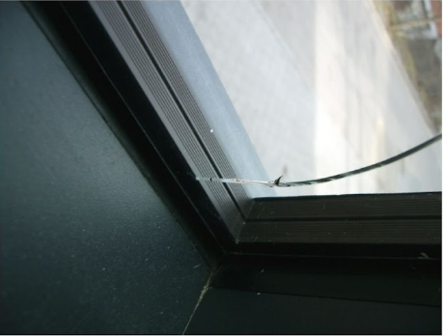

*Blir et glass utsatt for kritiske temperaturforskjeller kan det oppstå varmespenninger som gir sprekker/brudd.   
Bilde viser et karakteristisk bruddmønster utløst av varmespenninger. Sprekken er vinkelrett ut ifra kanten og sprer seg ut som stråler i glasset.*

**I bruk kan disse forholdene forårsake kritiske temperaturforskjeller og termisk brudd:**

• Utvendig avskjerming (for eksempel persienner, markiser) som skygger delvis for glassflaten

• Innvendig avskjerming (for eksempel persienne/forhengs gardin/rullegardin) som ligger nær glasset og som resulterer i begrenset ventilasjon mellom avskjermingen og glasset

• Innvendig avskjerming som bare dekker deler av glasset

• Folie/etiketter som limes på større deler av glassflaten

• Møbler, interiør og gjenstander som legges mot eller plasseres i nær tilknytning til glassoverflaten

• Varmeovner som gir strålevarme. Slike installasjoner skal ha minst 30 cm avstand til glasset. For herdet glass gjelder 15 cm.

• Varmeelementer som ikke avgir stråling (gjennomstrømningsovner) kan normalt plasseres med 15 cm avstand til glass

• Punktbelysning som avgir sterk varme og som er rettet mot og står i nærheten av glasset.

• Varmeabsorbsjonsgrad i glasset

• Bygningsmaterialer, og spesielt isolasjonsmaterialer som lagres inntil glasset i byggeperioden

• Ved tvil kontakt leverandør  
*(Kilde: Glass og Fasadeforeningens veileder 2017.06.09-Veilder mot termisk brudd)*

Plass til egen logo

**Kontaktinfo:**